Manual de uso
KDYM · Sistema de recepción para kinesiología

Guía de todas las pestañas y funciones, con capturas de pantalla.

Antes de empezar
KDYM es la aplicación de recepción del centro. Sirve para manejar los turnos, los pacientes, los boxes, los pagos y las plantillas ortopédicas de las dos sedes (Morón y Ramos), cada una con su propia agenda y sus boxes.
Dos sedes separadas: cada sede tiene sus turnos, boxes y agenda por separado. Siempre trabajás sobre una sede a la vez (la que elegís al entrar).
Se usa desde la computadora o el celular: la pantalla se adapta; en el celular el menú aparece abajo.
Guarda solo: casi todo se guarda apenas lo tocás. Los cambios de apariencia y alarma quedan guardados en ese dispositivo.

1. Ingreso — elegir la sede
Al abrir la app aparece una animación de bienvenida y después la pantalla para elegir la sede. Tocá la sede en la que vas a trabajar; se abre con una animación del color de esa sede.
- Morón / Ramos: cada tarjeta muestra cuántos boxes tiene y cuántos turnos hay hoy en esa sede.
- Color por sede: Morón es azul y Ramos es verde. Ese color después identifica a la sede en toda la app.
- Cambiar de sede: desde cualquier pantalla, arriba a la izquierda dice la sede activa con un botón «Cambiar» para volver a esta pantalla.

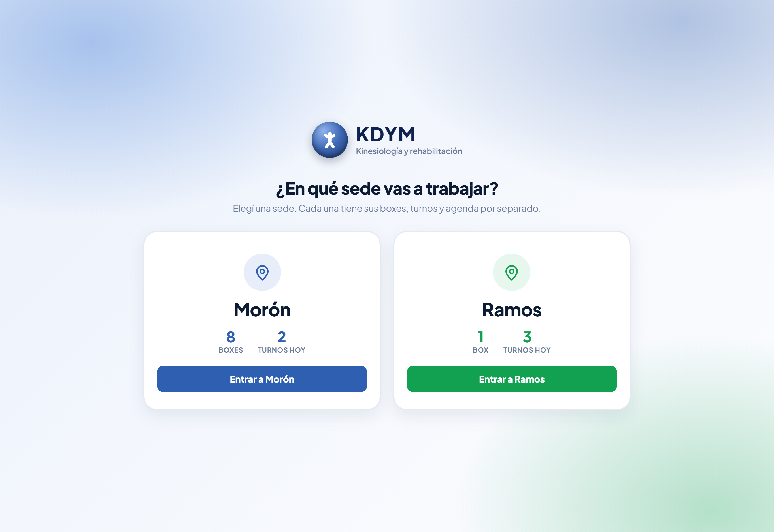

2. Recepción
Es la pantalla del día a día: quién llegó, qué box está libre y quién está en sesión ahora.
- Números del día (arriba): Turnos hoy, Vinieron, En box, Presentes, Por venir y No vinieron.
- + Registrar llegada: cuando llega un paciente, lo marcás como presente y lo podés mandar a un box.
- Boxes: cada box muestra si está libre u ocupado. Con «+ Paciente» asignás a alguien al box y arranca su sesión; la «✕» libera el box.
- Prueba: arranca un box en modo prueba (temporizador corto) para probar la alarma sin usar un turno real.
- + Box: agrega un box más a la sede.
- Sala del día — turnos por hora: a la derecha, la lista de turnos de hoy ordenados por hora.
- En sesión ahora (abajo a la izquierda): cuántos boxes están ocupados sobre el total.

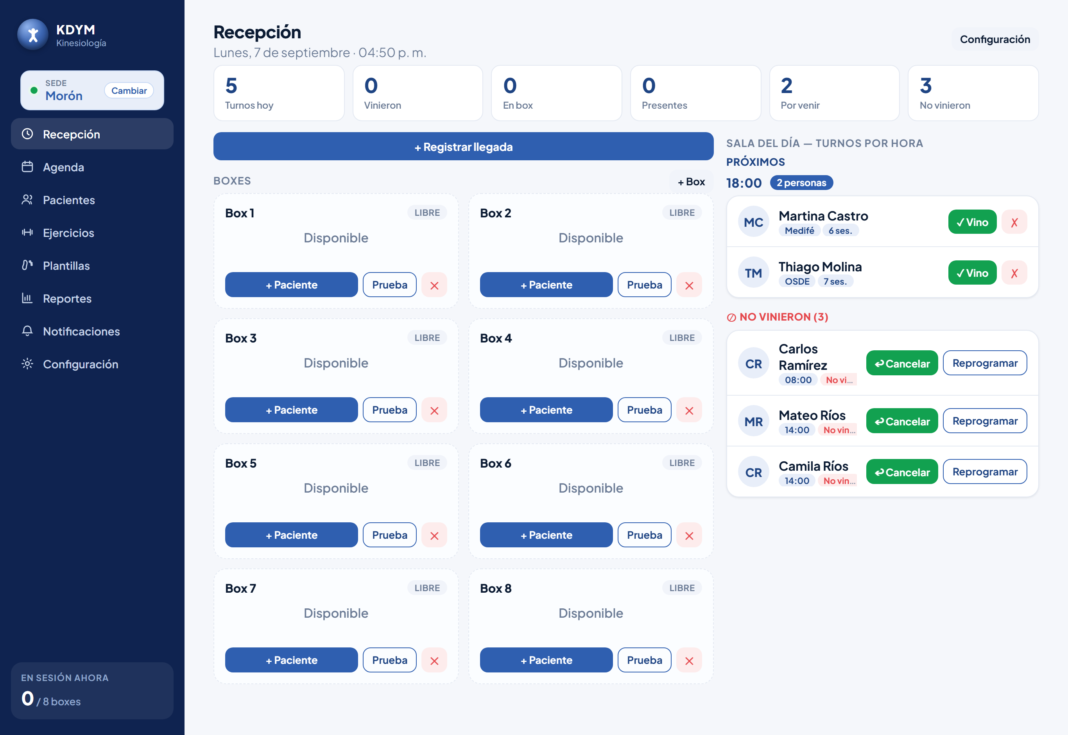

3. Agenda
El calendario de turnos de la sede. Se puede ver por mes o por semana.
- Calendario de: Morón / Ramos: cambiás qué sede estás mirando sin salir de la agenda.
- Buscar un paciente: al buscarlo, se pintan de violeta los días que viene y, al tocarlo, aparece su nombre al costado con sus sesiones (ej: 6/10).
- Filtrar días: muestra en el calendario solo los días de la semana elegidos.
- Semáforo por horario (izquierda): elegís una hora y el calendario se pinta verde (hay lugar), amarillo (falta uno para el tope) o rojo (lleno). Opción de mostrar un puntito en vez de pintar todo el día.
- Día seleccionado (derecha): muestra los turnos de ese día por hora, con botones para «Asignar turno de paciente» y «Ver cómo está este día».
- Feriados: los días feriados quedan bloqueados: no se dan turnos y, si hay, se reprograman.
- Otros botones: «+ Paciente» (alta rápida), «Buscar hueco», «Simular agenda» (llena el mes con turnos de ejemplo), «Limpiar» (borra los de ejemplo) y «Agregar turnos».

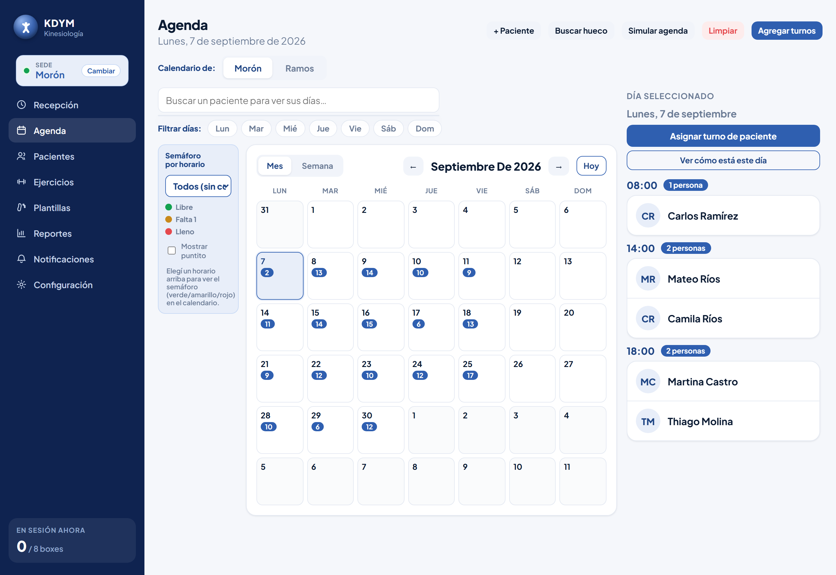

4. Agregar turnos (plan de sesiones)
Es el corazón del sistema. Se abre desde «Agregar turnos» en la agenda, desde la ficha del paciente, o solo al cargar un paciente nuevo.
La app arma el plan completo y vos lo confirmás. Los pasos son:
- 1. Elegí el paciente: lo buscás; si ya existe, se autocompletan sus días y horarios. Si no está, «Cargar paciente nuevo».
- 2. Qué tipo de plan: hay tres opciones: «Nuevo plan» (una cantidad de sesiones), «Extender» (agrega sólo las que faltan por agendar) y «Cambiar días/horarios» (mueve los turnos que quedan a otros días u horarios).
- 3. Cómo armar los turnos: «Elegir el horario» te muestra todas las horas de cada día con el semáforo (verde libre, amarillo casi lleno, rojo lleno) y elegís vos; «Recomendados (libres)» te muestra sólo los horarios libres de cada día para ofrecerle, y tocás el ✓ en los que el paciente acepte.
- 4. Ver propuesta de turnos: arma el plan completo. Se puede ver como Lista o como Calendario (un mini-almanaque con los días marcados y su hora).
- 5. Confirmar y agendar: crea todos los turnos de una. Antes podés cambiarle la hora a cualquier fila o sacarla.

Dos cosas que la app resuelve sola:
- Horarios llenos: si un horario está completo te avisa y te sugiere el horario libre más cercano de ese día.
- Feriados: los saltea y reprograma la sesión al próximo día válido, así el paciente no pierde ninguna.

Los horarios son siempre en punto o y media.

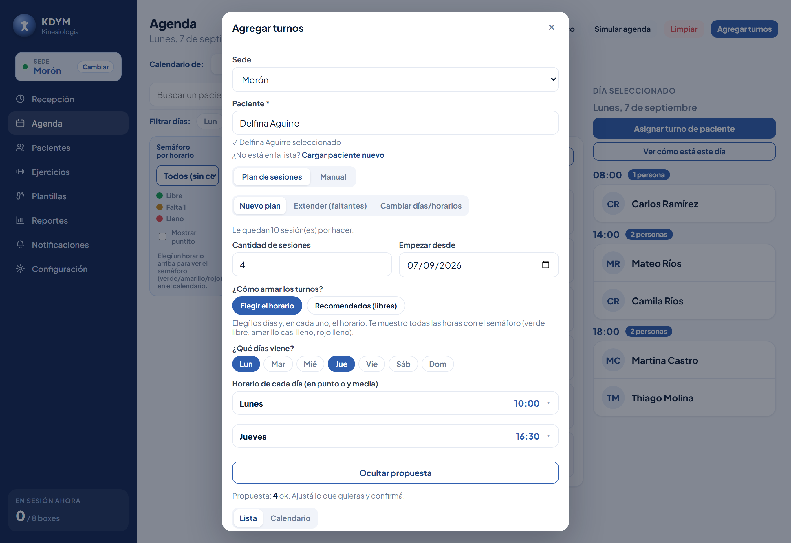

Vista de calendario de la propuesta:

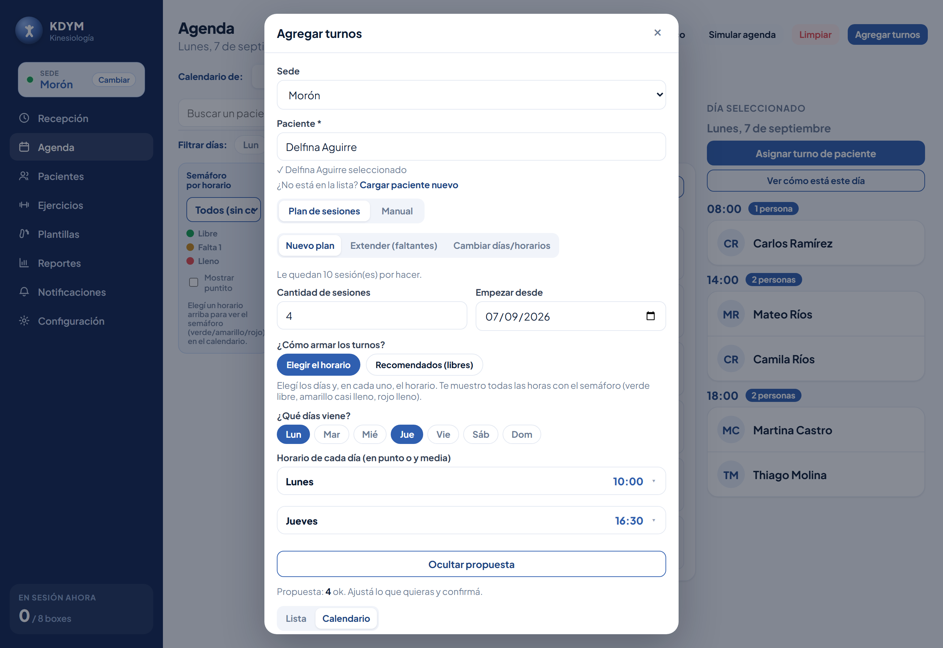

5. Horarios recomendados y cambiar días
Dos funciones que salen del mismo lugar (Agregar turnos) y ahorran tiempo en el mostrador.

Recomendados (libres) — para ofrecerle horarios al paciente:
- Qué muestra: un día por fila (los que abre el centro) con un desplegable de sus horarios libres, del más vacío al menos vacío.
- Cómo se usa: le ofrecés los que aparecen; cuando acepta uno, elegís la hora en el desplegable y tocás el ✓. Ese día y horario le queda fijo todas las semanas hasta completar sus sesiones.

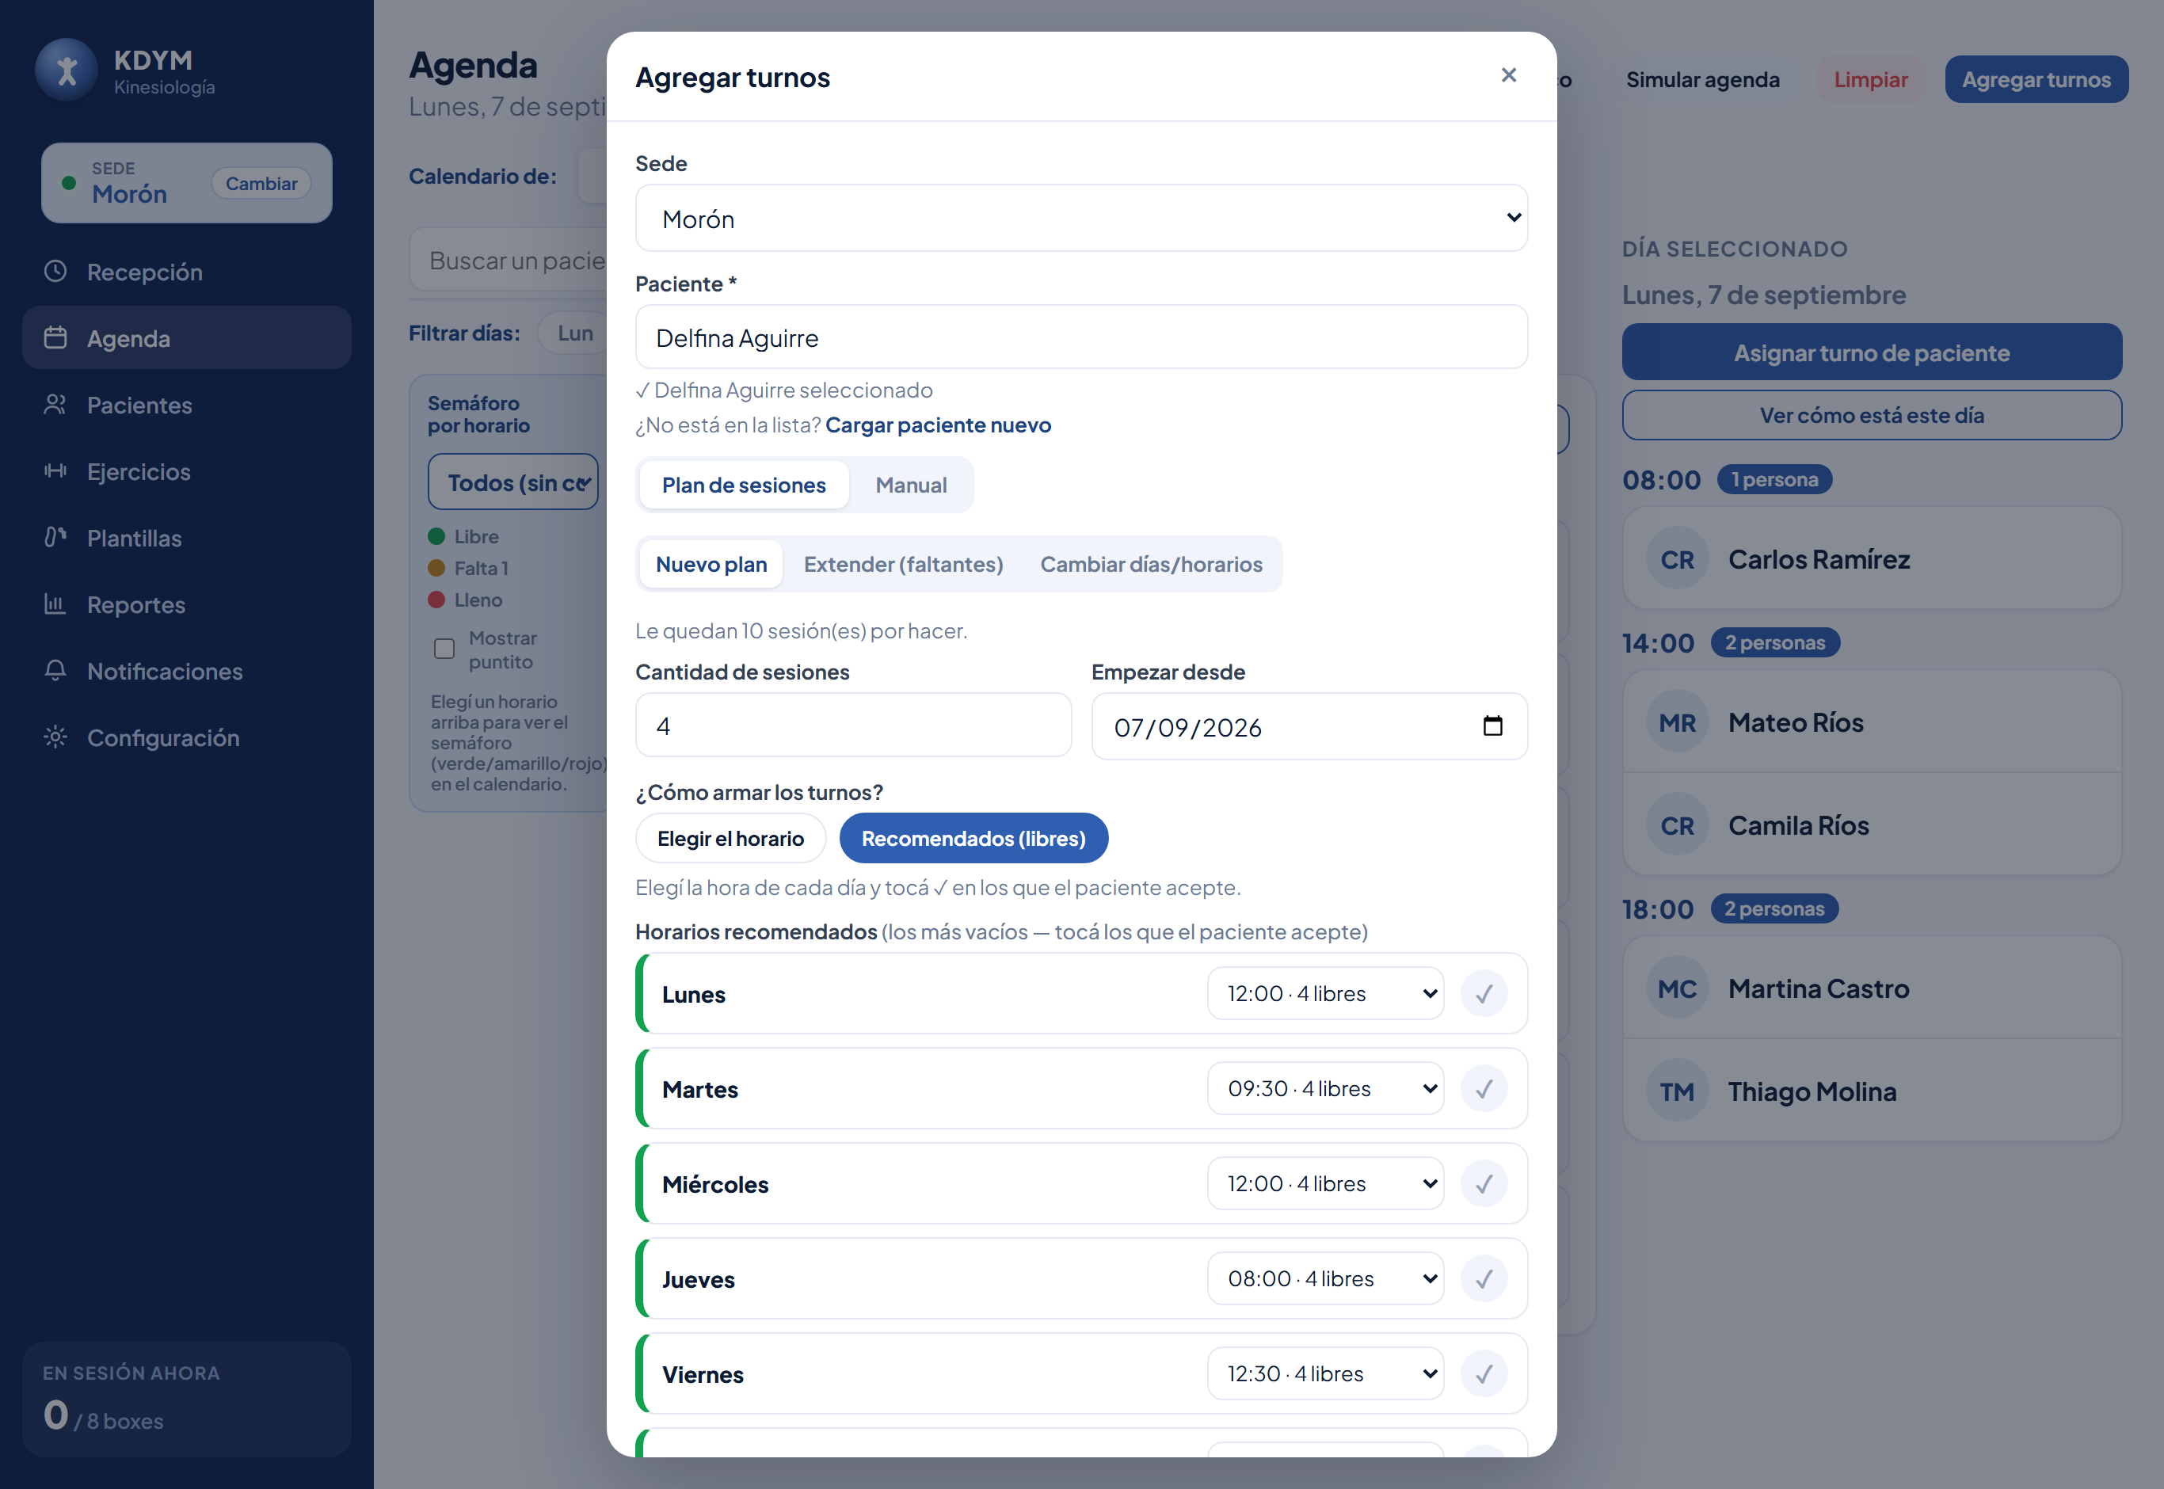

Cambiar días y horarios — si ya empezó el tratamiento:
- Para qué sirve: si a mitad de las sesiones el paciente necesita otros días u horarios, no hace falta rehacer nada a mano.
- Dónde está: en la ficha del paciente, al lado de sus días, con el botón «Cambiar días y horarios». También como pestaña dentro de Agregar turnos.
- Qué hace: cuenta solo los turnos que le quedan pendientes y los mueve a los días y horarios nuevos. Las sesiones ya hechas no se tocan.

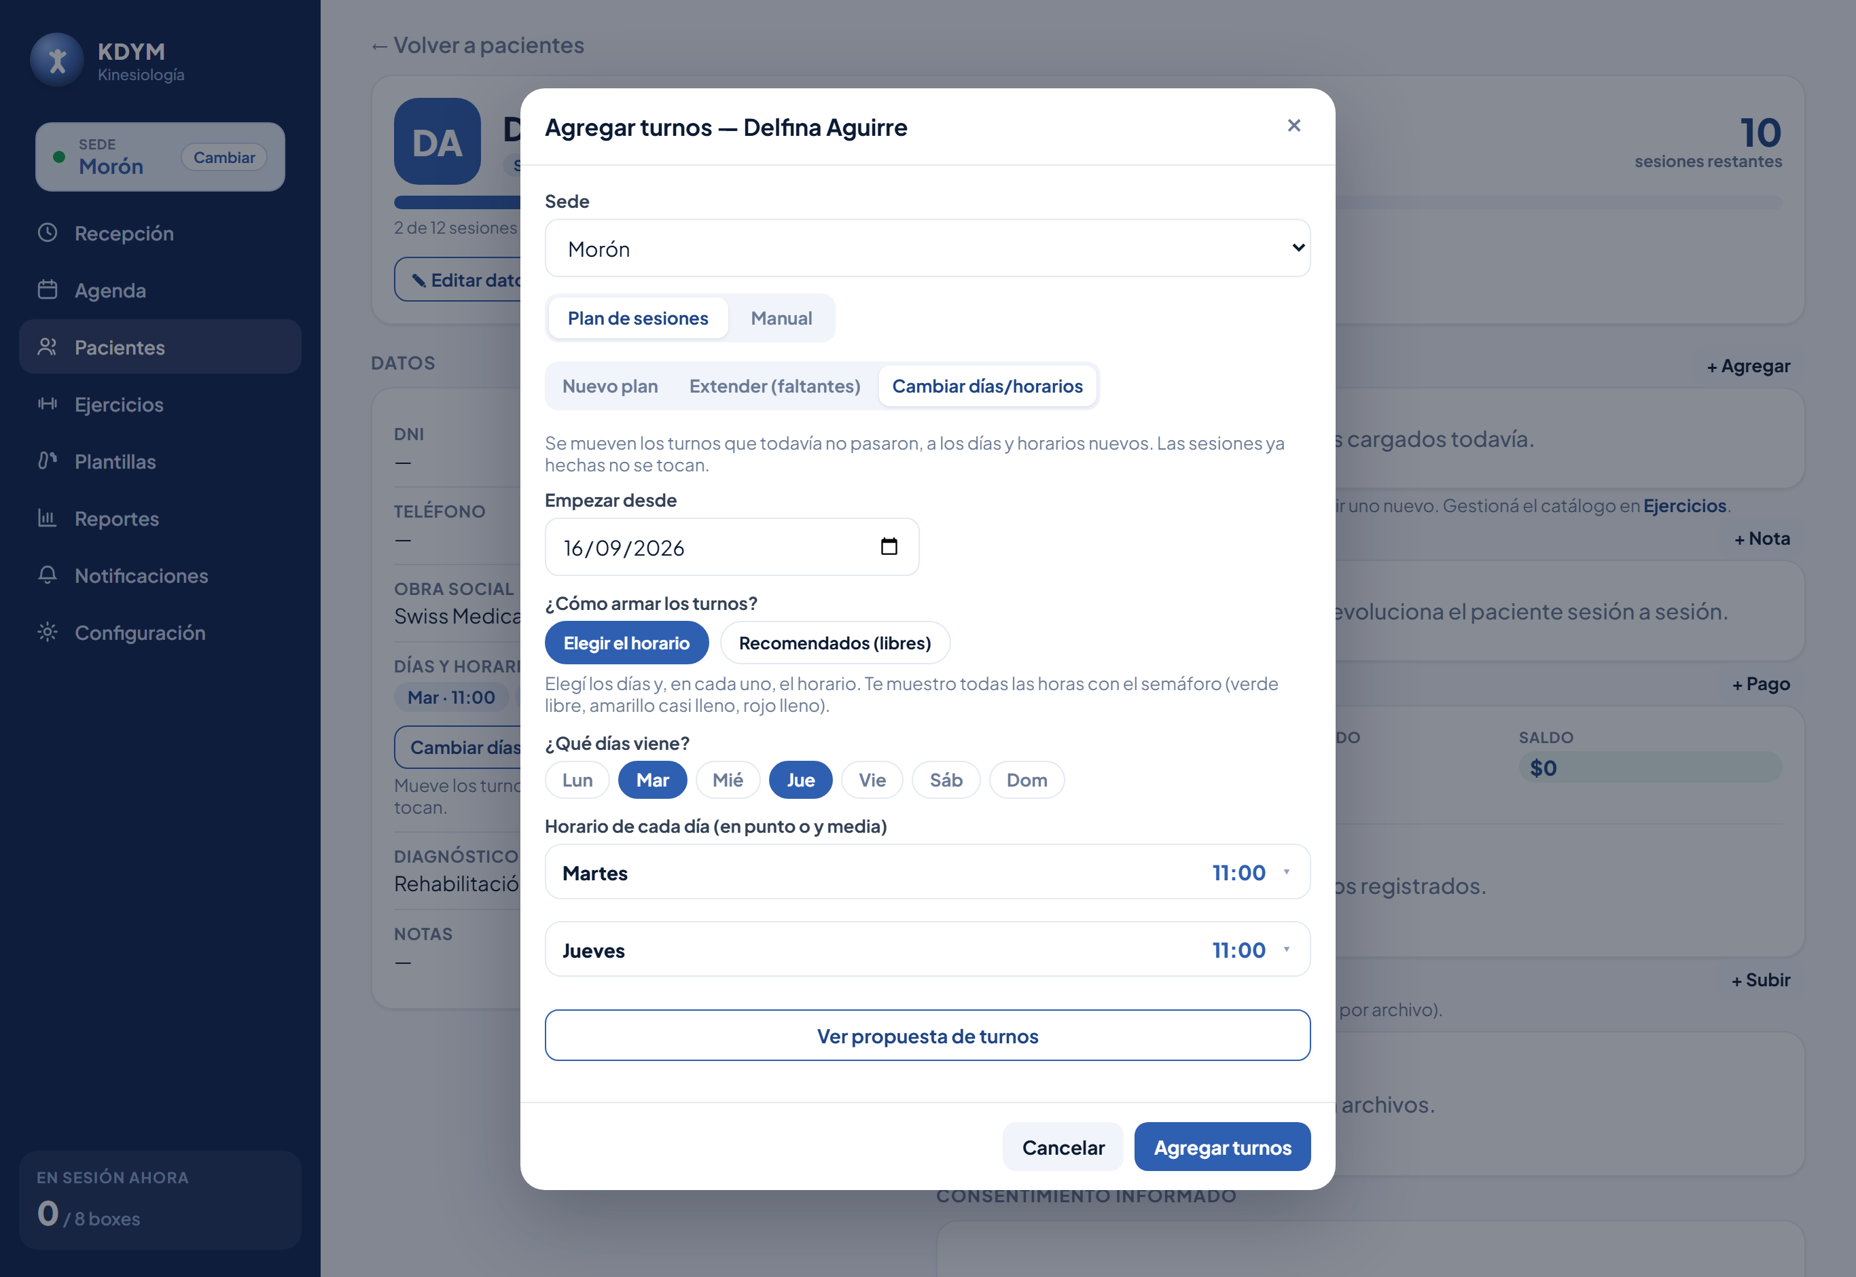

6. Buscar hueco
Desde la agenda, el botón «Buscar hueco» sirve para encontrar rápido un horario libre en un día puntual (por ejemplo, cuando alguien pide un turno suelto por teléfono).
- Cómo funciona: elegís el día y la duración, y te muestra todos los horarios con cuántos lugares quedan. Los llenos aparecen apagados.
- Al tocar un horario: se abre «Agregar turnos» con ese día y esa hora ya cargados: sólo queda elegir el paciente.

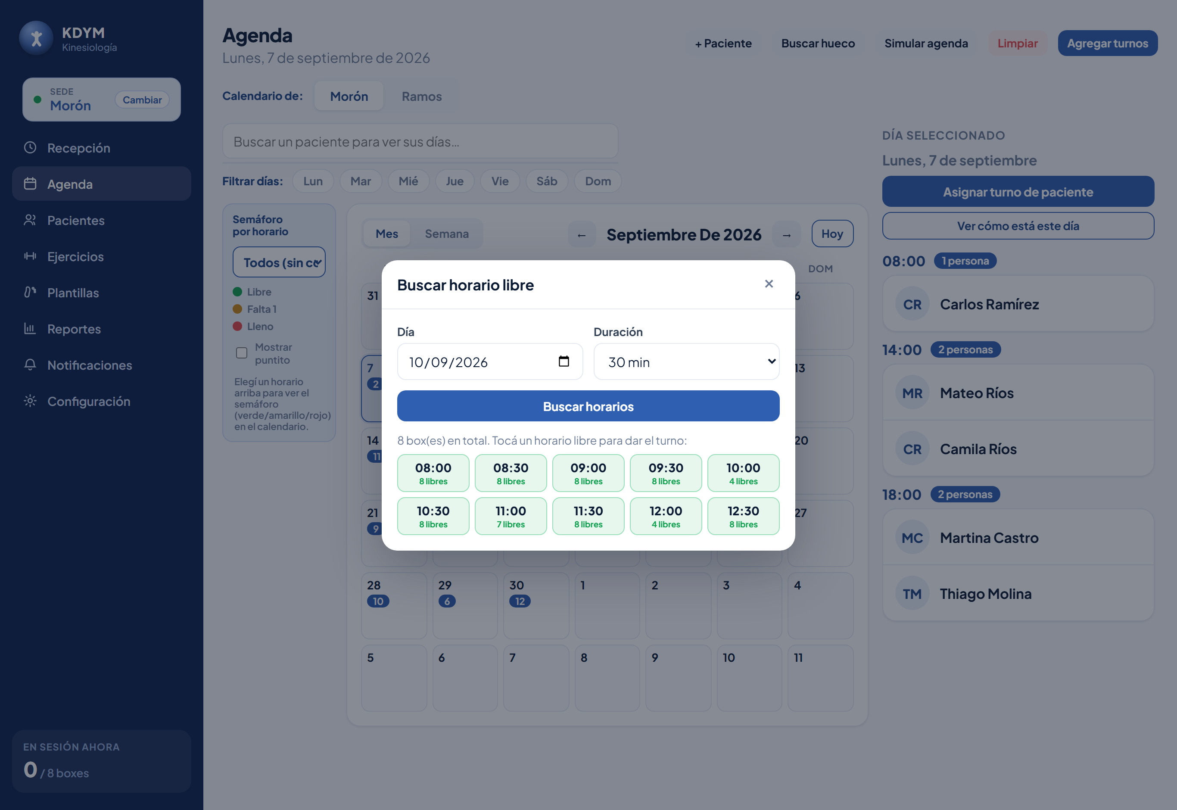

7. Pacientes
El listado de todos los pacientes del centro.
- Buscar: por nombre, apellido o DNI (no importan los acentos ni las mayúsculas).
- Filtrar por sede: ver los pacientes de Morón, de Ramos o de ambas.
- Vista tarjetas o lista: dos formas de ver el listado.
- + Nuevo paciente: carga los datos; al guardar, se abre directamente «Agregar turnos» para configurarle los días y horarios.
- Tocar un paciente: entra a su ficha.

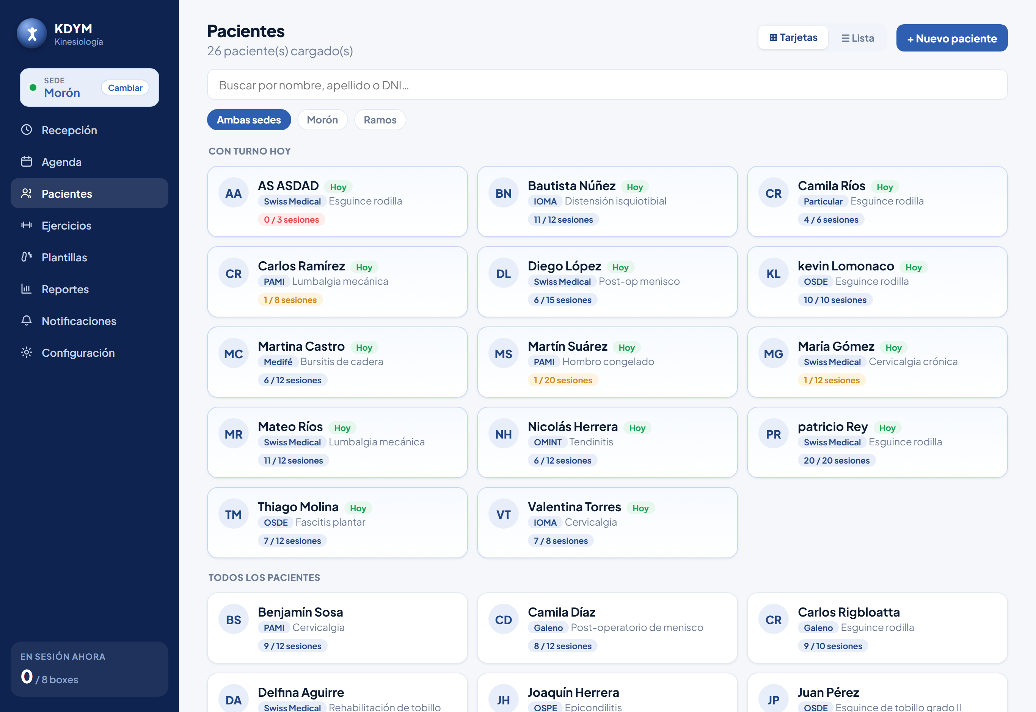

8. Ficha del paciente
Toda la información de una persona en un solo lugar.
- Encabezado: nombre, obra social, diagnóstico, sesiones restantes y barra de progreso. Botones «Editar datos» y «Eliminar paciente».
- Datos: DNI, teléfono, obra social, días y horarios, diagnóstico y notas.
- Ejercicios: los ejercicios asignados; se eligen del catálogo o se escribe uno nuevo.
- Evolución: notas de cómo evoluciona el paciente sesión a sesión.
- Pagos y bono: precio por sesión, total pagado y saldo; se cargan los pagos.
- Archivos y fotos: estudios, recetas o fotos de evolución (hasta 8 MB por archivo).
- Consentimiento informado: para dejar registrado el consentimiento firmado (Ley 25.326).

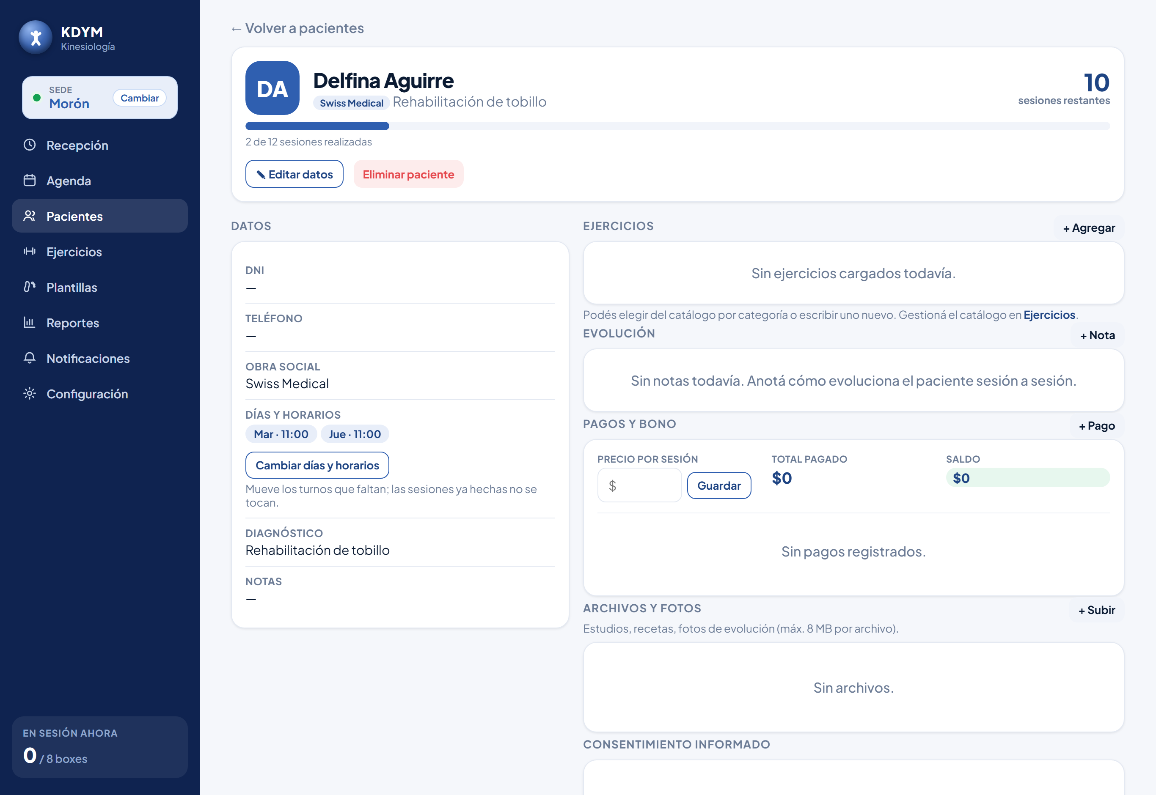

9. Ejercicios
El catálogo de ejercicios del centro, organizado por categorías. Desde acá se crean y editan los ejercicios que después se asignan en la ficha de cada paciente.

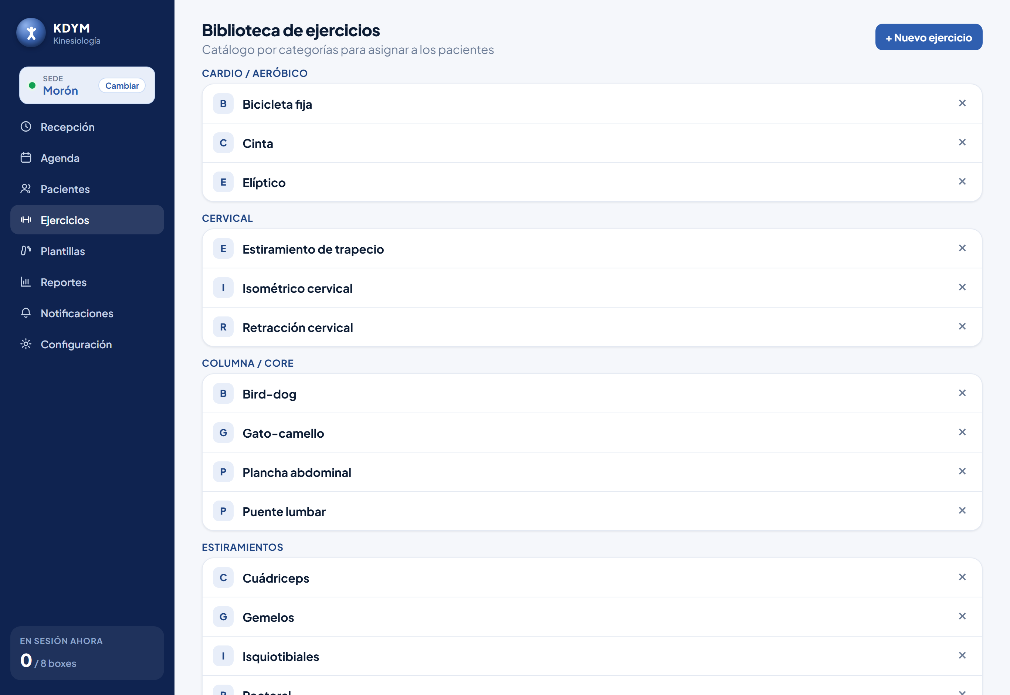

10. Plantillas ortopédicas
Para llevar los pedidos de plantillas (RPG). Pueden ser de un paciente cargado o de cualquier otra persona.
- + Nueva plantilla: elegís un paciente o cargás «otra persona» con su nombre. El teléfono/celular es obligatorio — se prellena con el del paciente y es el que se usa para avisarle cuando esté lista.
- Estados: Pedida, En fabricación, Lista y Entregada; se cambia con un toque.
- Avisar por WhatsApp: cuando la plantilla está lista, un botón le manda al cliente un mensaje avisándole que la puede retirar, con el horario y la dirección de retiro (que se configuran en Configuración).
- Vista tarjetas o lista: dos formas de ver los pedidos.

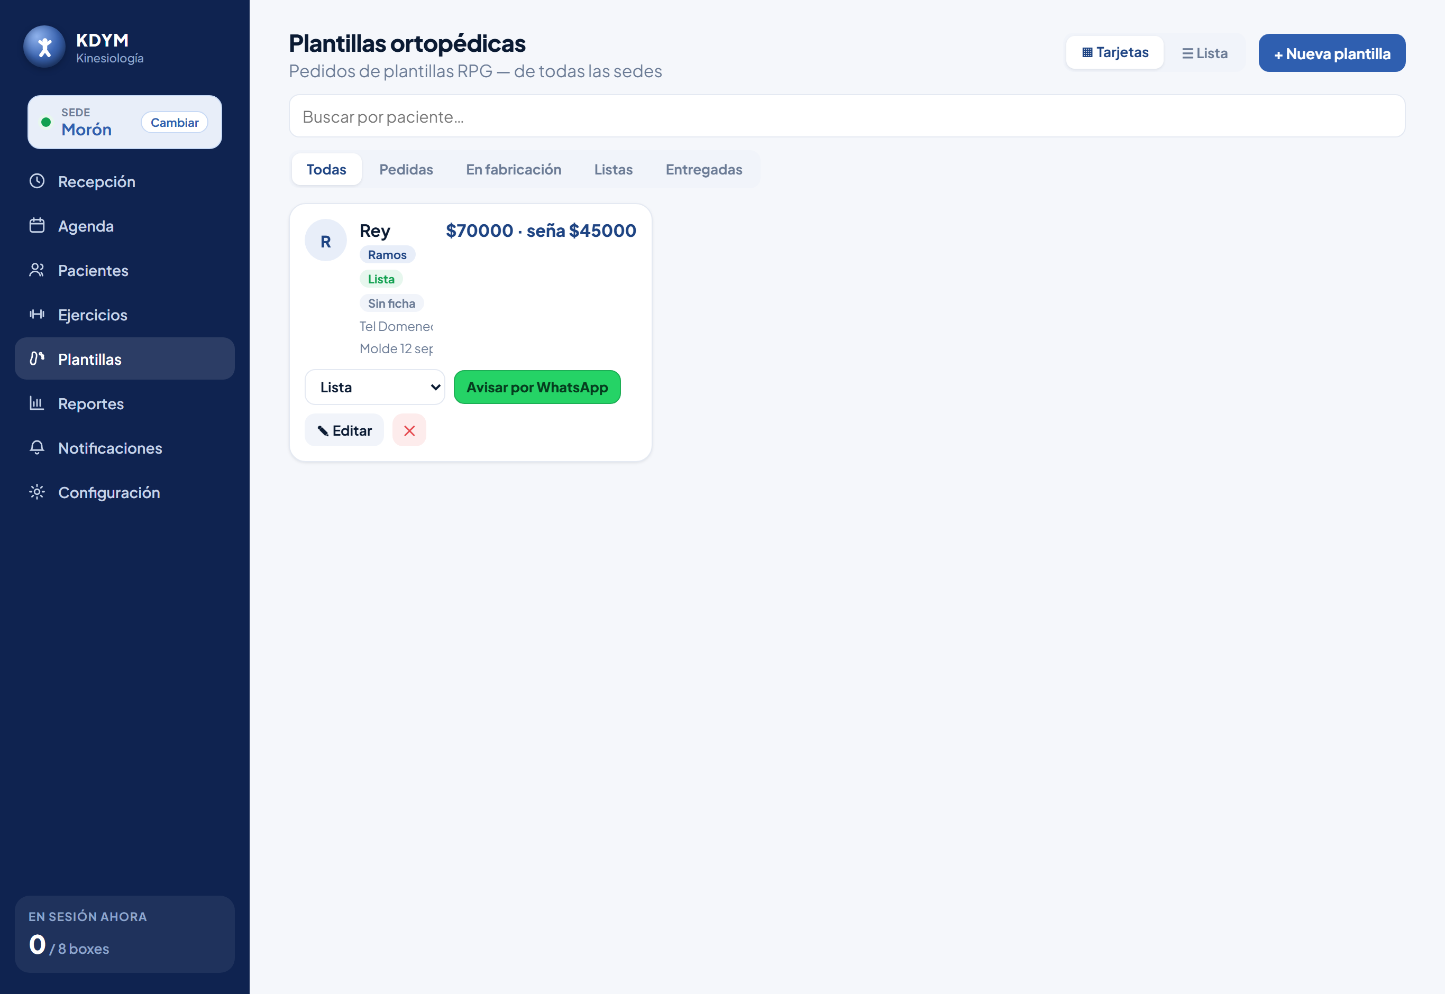

11. Reportes
Resumen de la actividad y la plata: ingresos, pagos y estadísticas del centro para ver cómo viene el mes.

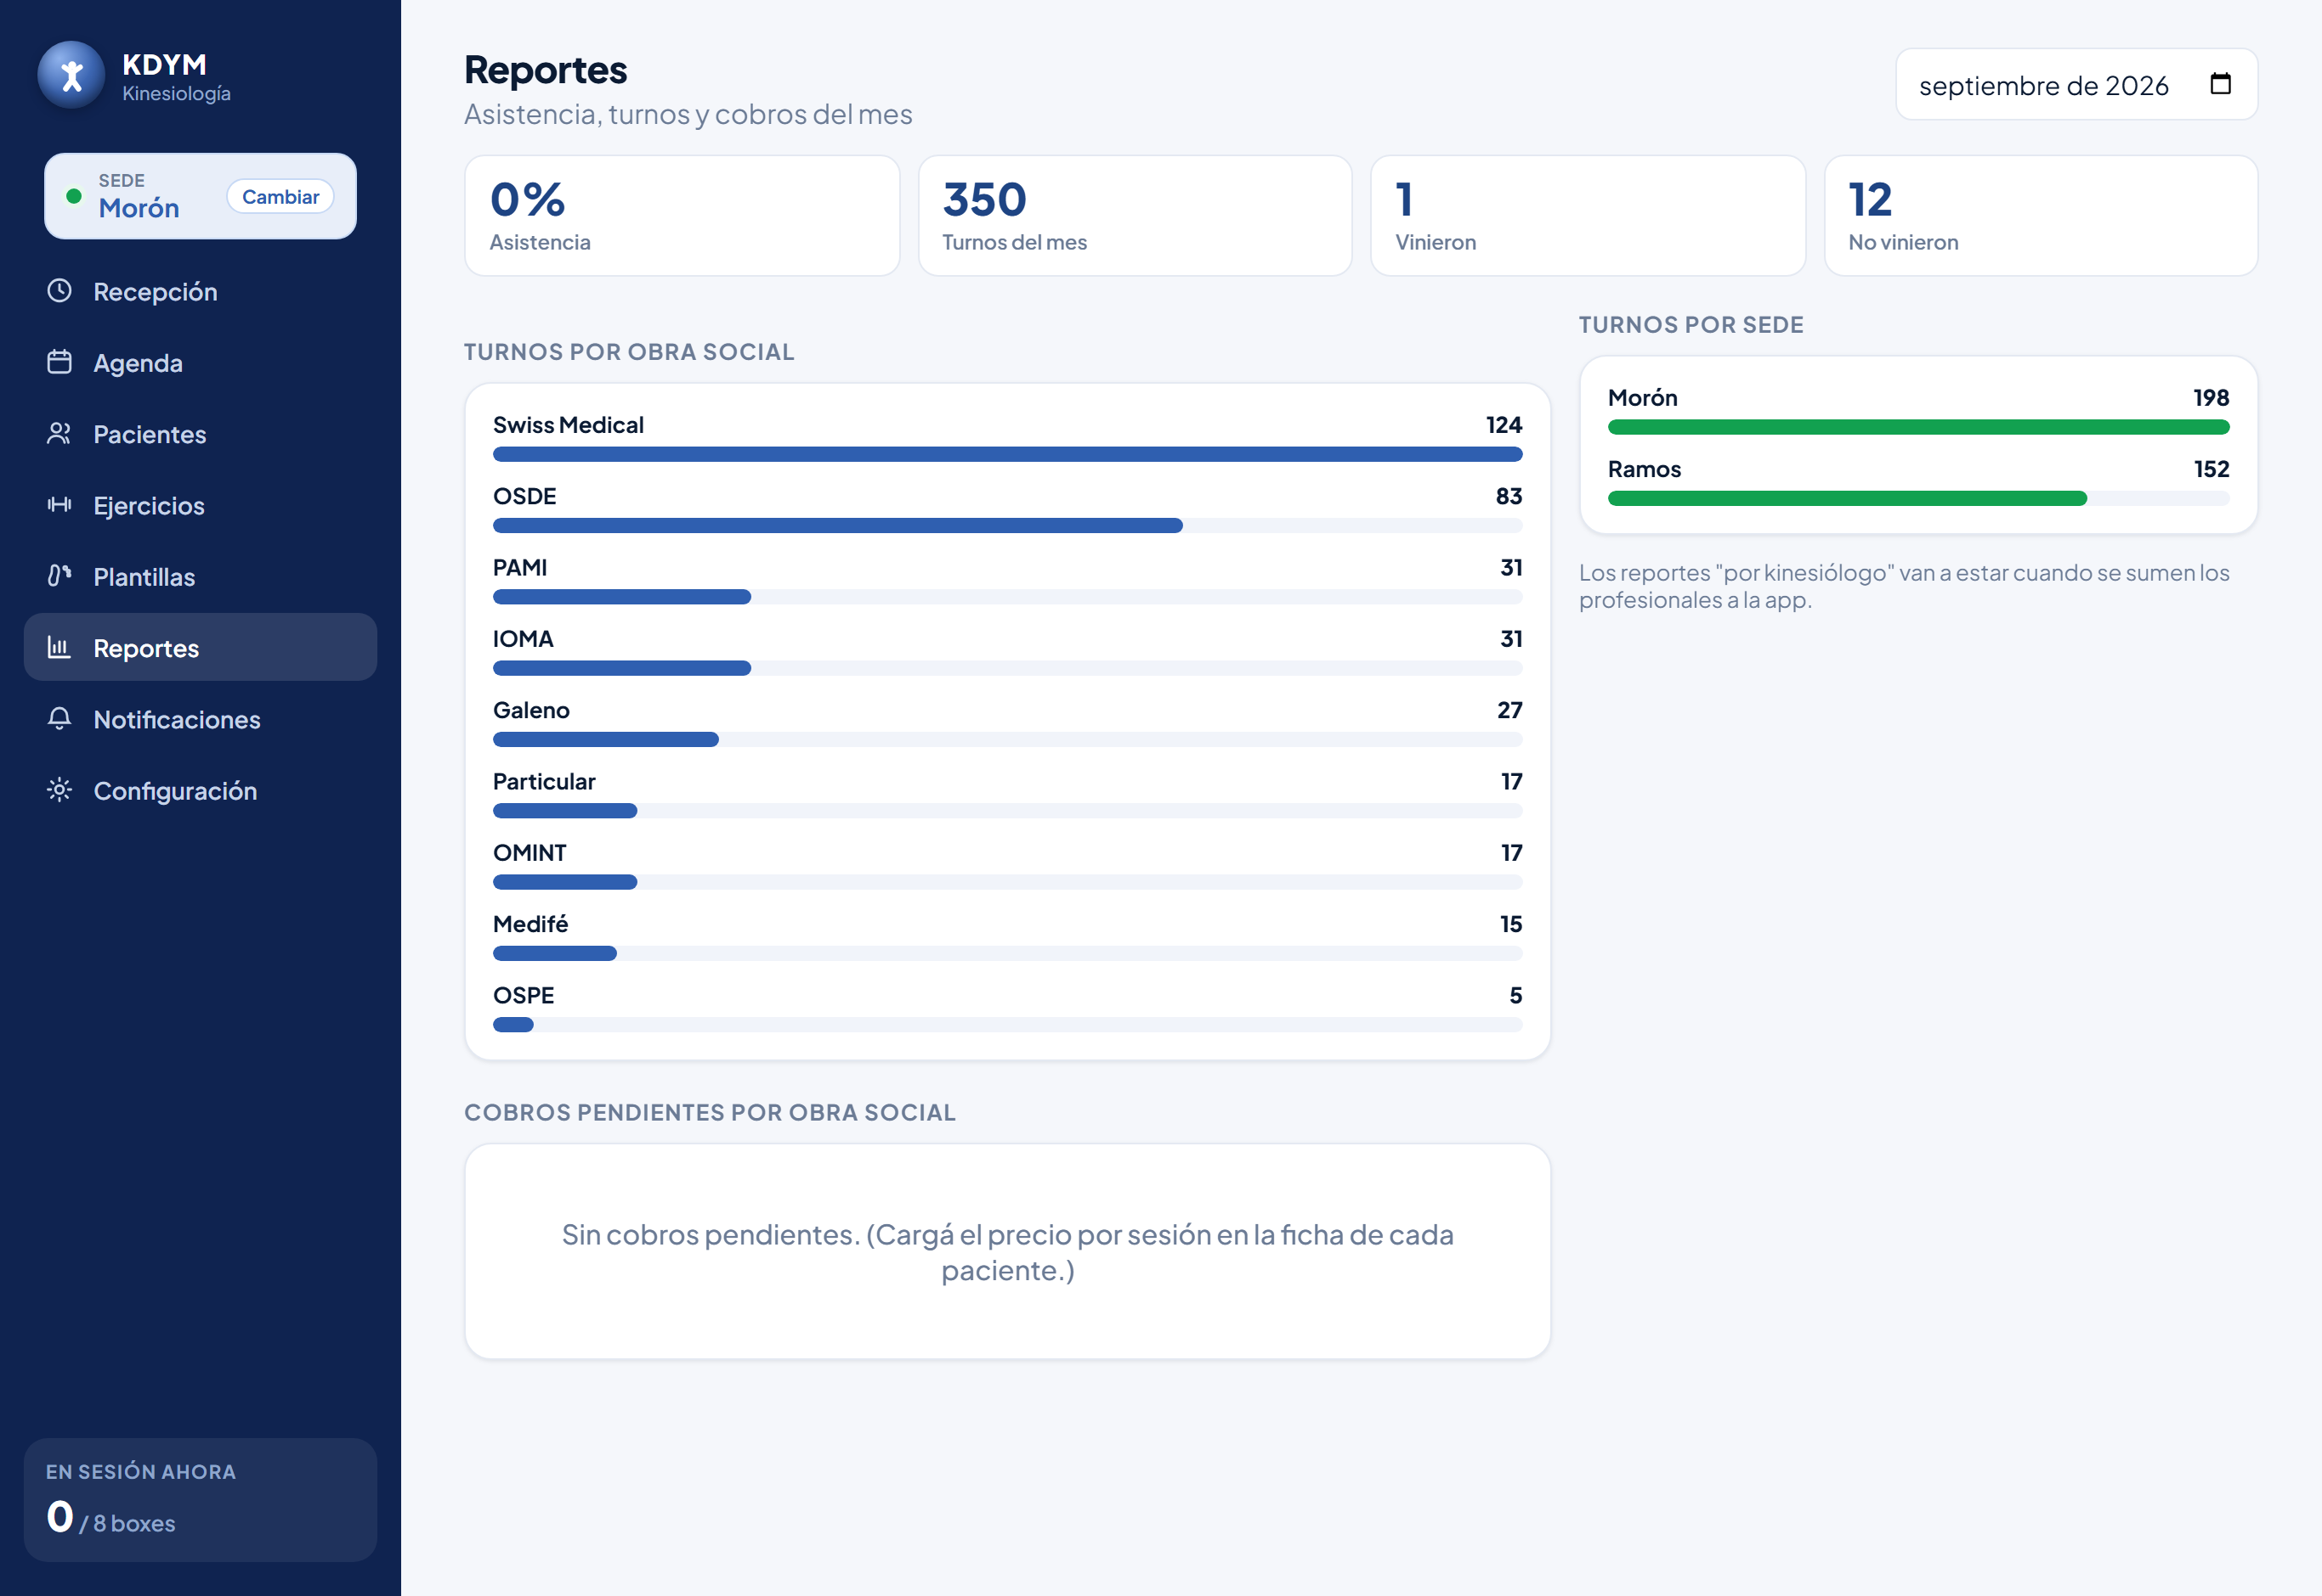

12. Notificaciones
Los avisos automáticos de la app: por ejemplo, pacientes a los que les quedan pocas sesiones, o cosas que requieren atención. El número rojo en el menú indica cuántos avisos sin leer hay.

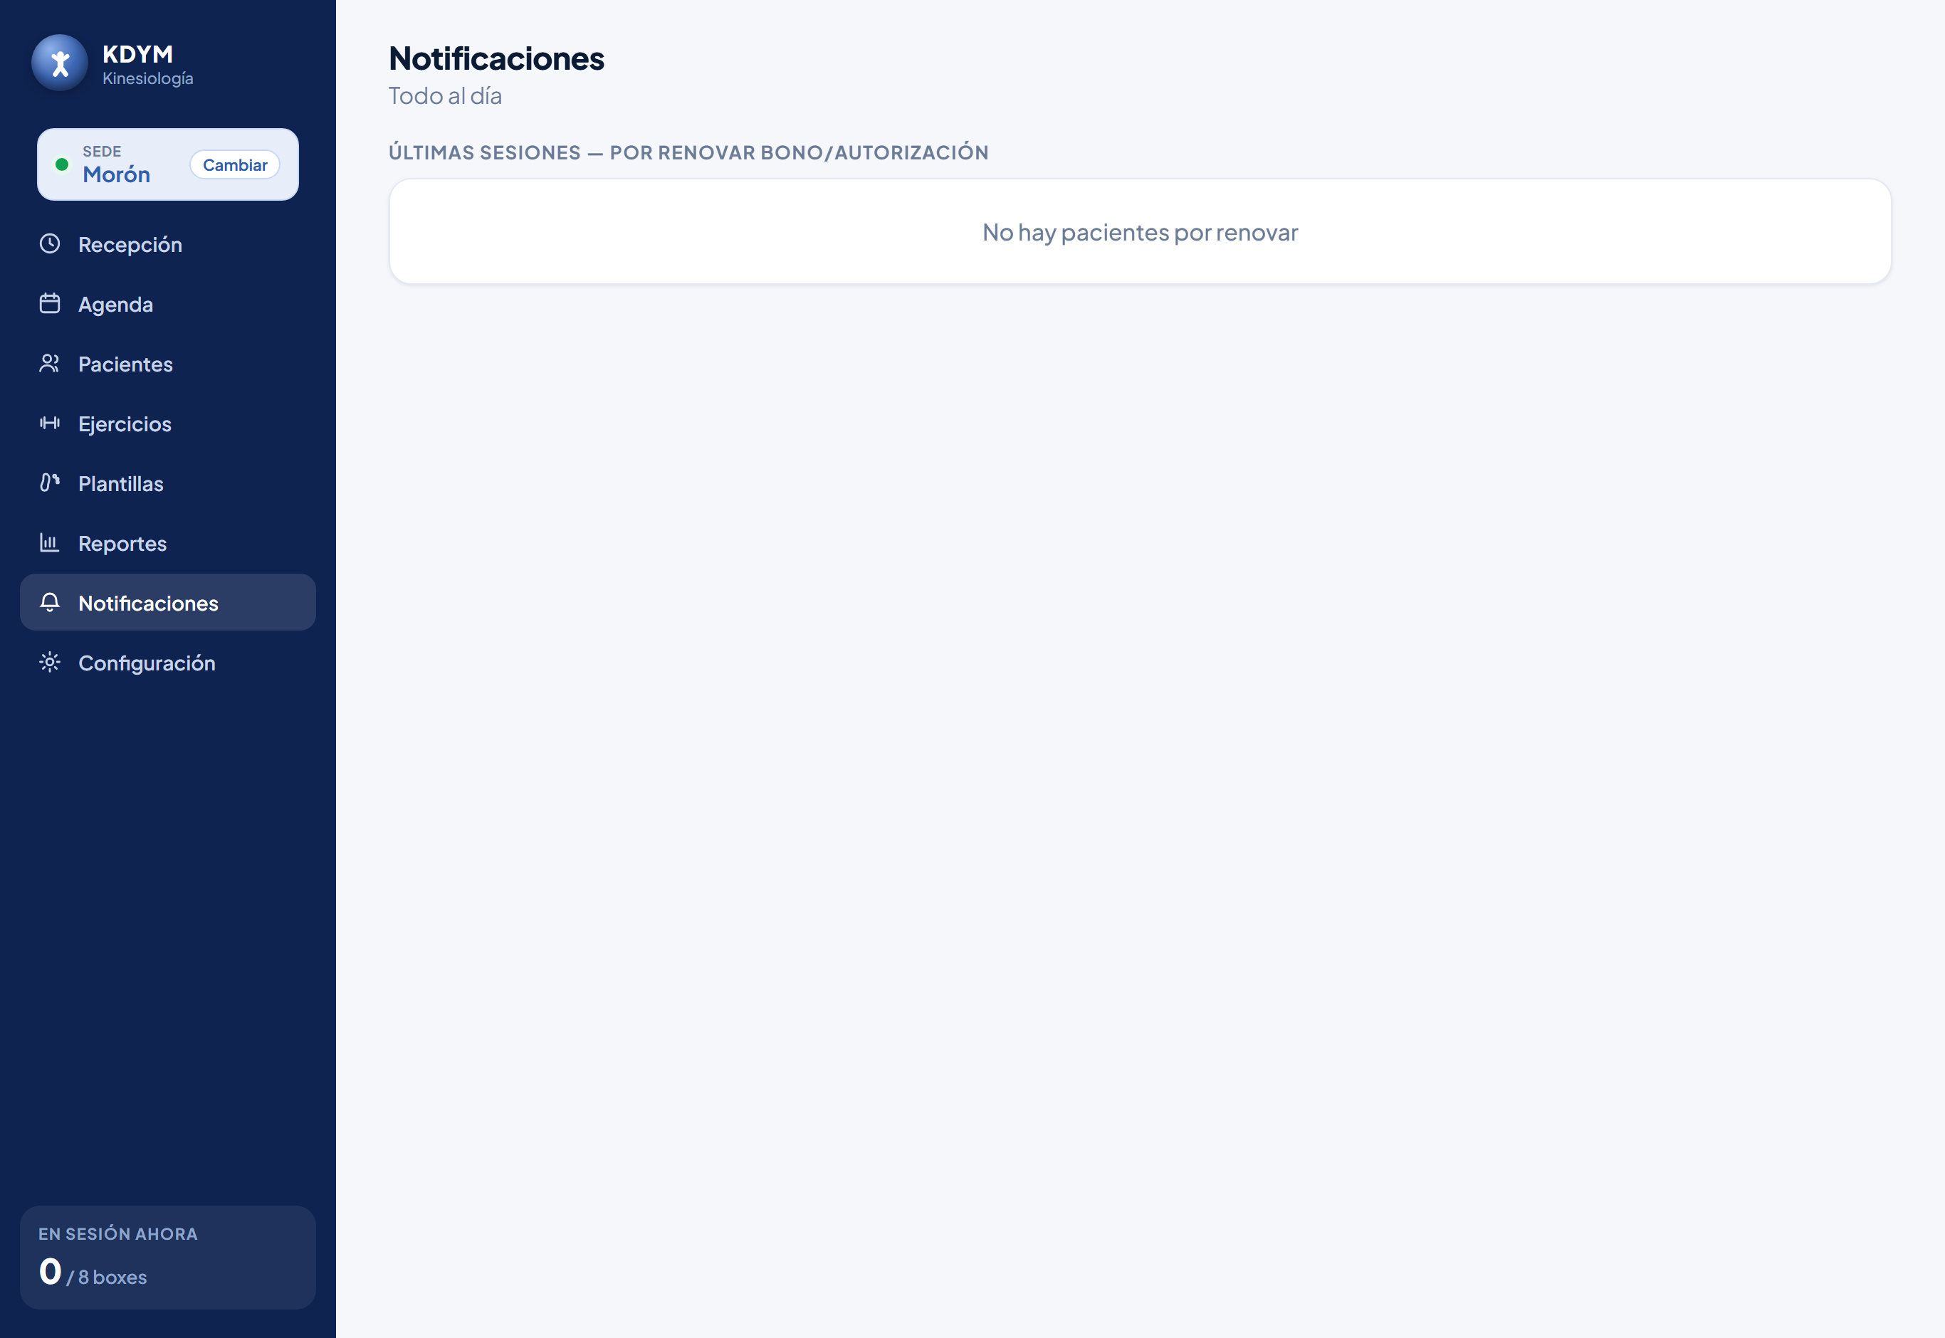

13. Configuración
Los ajustes del centro y de la app.
- Apariencia: modo oscuro (se guarda en ese dispositivo).
- Alarma de los boxes: encender/apagar la alarma y elegir el sonido que suena cuando termina un box.
- Sedes y tope de turnos por horario: el «tope» es cuántos turnos podés dar en un mismo horario (ej: si tenés 4 boxes, poné 4). Si un horario llega al tope, la app no deja dar más y lo marca en rojo.
- Tolerancia para «No vino» automático: los minutos que espera la app antes de marcar solo a un paciente como «No vino».
- Precios de sesión: cargar los precios (sesión, oferta, etc.) para usarlos en los pagos.
- Retiro de plantillas: el horario y la dirección de retiro que se usan en el aviso de WhatsApp de plantillas.
- Aviso por WhatsApp: el número de la kinesióloga para los mensajes.
- Días y horario del centro: cuándo abre el centro (define los horarios disponibles para dar turnos).
- Feriados: cargar los días feriados en los que no se dan turnos.
- Datos de prueba y Backups: cargar/limpiar datos de ejemplo y el respaldo automático de la información.

